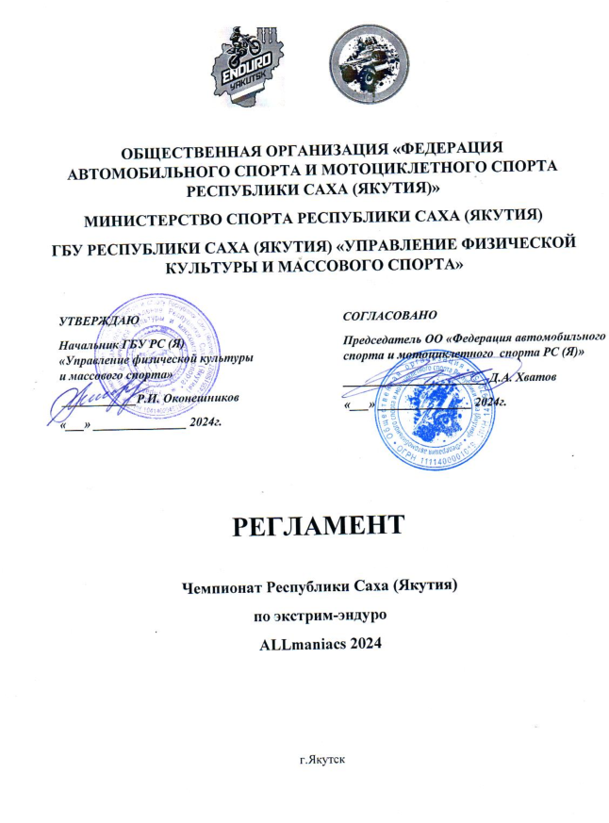

**ИНФОРМАЦИЯ**

* Дата проведения 10-11.08.2024
* Место проведения полигон ФАСМС (Маган). 62.08372301900325, 129.58038446802064
* Гонка состоит из 5 этапов у про/хобби и 4 этапа у новичков. Каждый этап дает определенное количество очков. Победитель определяется суммой набранных очков по всем этапам.

Этапы про:

* + Пролог (эндуро стадион) два круга – максимум 100 баллов. Лимит времени 25 минут.
  + Пролог (эндуро стадион) два круга в обратную сторону – максимум 100 баллов. Лимит времени 25 минут.
  + Трасса ALLmaniacs, 43км один круг - максимум 300 баллов. Лимит времени 4 часа.
  + Hard Enduro GPS ориентирование, максимум 200 баллов. Лимит времени 4 часа.
  + Трасса ALLmaniacs, 43км один круг в обратную сторону - максимум 300 баллов. Лимит времени 4 часа.

Этапы хобби:

* + Пролог (эндуро стадион) два сокращенных круга – максимум 100 баллов. Лимит времени 15 минут.
  + Пролог (эндуро стадион) два сокращенных круга в обратную сторону – максимум 100 баллов. Лимит времени 15 минут.
  + Трасса ALLmaniacs (упрощенная), два круга по 19км- максимум 300 баллов. Лимит времени 4 часа.
  + Hard Enduro GPS ориентирование, максимум 200 баллов. Лимит времени 4 часа. Трасса ALLmaniacs (упрощенная), два круга по 19км в обратную сторону - максимум 300 баллов. Лимит времени 4 часа.

Этапы новички:

* + Трасса мотокросс – максимум 100 баллов. Лимит времени 10 минут.
  + Трасса ALLmaniacs (упрощенная), один круг 19км- максимум 300 баллов. Лимит времени 3 часа.
  + Hard Enduro GPS ориентирование, максимум 300 баллов. Лимит времени 4 часа.
  + Трасса ALLmaniacs (упрощенная), один круг 19км в обратную сторону - максимум 300 баллов. Лимит времени 3 часа.
* Для участия в гонке необходимо наличие спортивной страховки со страховым покрытием не менее чем на 100 т.р.
* Обязательно наличие защитной экипировки (шлема), очень настоятельно рекомендуется наличие мотобот. Также рекомендуется наличие «панциря»/«черепаха» и наколенники.

**РЕГИСТРАЦИЯ**

* Регистрация на гонку осуществляется через сайт marshalone.ru. Не зарегистрировавшиеся на сайте – не допущены на гонку. <https://marshalone.ru/card/9f35268a-d263-45ad-928c-5d6ec1a1b3a7>
* Стартовый взнос 3000р. При оплате после 09.08.2024 сумма взноса +1000р.
* Оплата осуществляется переводом казначею на карту Сбер по номеру +79141095896 (Александр Владимирович Г.), затем необходимо написать на whatsapp +79241655004 сообщение об оплате, указав ФИО, в каком классе участие и контактный номер для связи + приложить чек оплаты.

**ПРОГРАММА МЕРОПРИЯТИЯ:**

1 день. 10.08.24

* 8:00-8:30 сбор на полигоне ФАСМС.
* 8:30-10:00 Раздача номеров, взносы, регистрация меток NFC, знакомство с трассой пролог, орг. вопросы.
* 10:00 Брифинг.
* 10:15 Этап - «Пролог». Раздельный старт классов (внутри класса старт общий).
* 13:00 Завершение 1 этапа.
* 13:00-14:00 Подведение итогов первого этапа. Обеденный перерыв (полевая кухня).
* 14:00 Этап гонки в лесу, трасса ALLmaniacs («ГАЗЛЭП» + «КК»). Старт всех классов одновременно.
* 18:00 Финиш, завершение второго этапа первого дня.

2 День. 11.08.24

* 8:00-8:30 сбор на полигоне ФАСМС.
* 08:45 Брифинг.
* 09:00 Старт Hard Enduro GPS ориентирование. Старт всех классов одновременно.
* 13:00 Завершение этапа ориентирование.
* 13:00-14:00 Подведение итогов этапа. Обеденный перерыв (полевая кухня).
* 14:00 Этап гонки в лесу, трасса ALLmaniacs («ГАЗЛЭП» + «КК») (в обратную сторону). Старт всех классов одновременно.
* 18:00 Финиш последнего этапа.
* 18:00-19:00 подведение итогов.
* 19:00 Торжественная часть, награждение победителей.

**УСЛОВИЯ:**

* Разрешена помощь участников друг другу. Помощь со стороны не допускается (Кроме случаев угрозы жизни и здоровья).
* Запрещается намеренно мешать другим участникам, не спортивное поведение.
* Маршалы на трассе могут принимать меры (в том числе растаскивание мотоциклов, помощь) для устранения затора.
* Во избежание травм - запрещается движения по другим участникам заезда. Но движение по упавшей технике участников не запрещено (хоть и не рекомендуется)
* В день гонки перед брифингом участнику выдается стартовый номер и метка-наклейка NFC. Стартовые номера наклеиваются на переднем щитке мотоцикла и на боковых сторонах, так чтоб обеспечить их хорошую видимость. Метку NFC необходимо наклеить на стартовом номере на переднем щитке, так чтоб она была легко видна. На выдачу номеров необходимо приезжать заранее, а не всем в одно время к старту гонки, не успевшие получить номер, не будут допущены.

**ОПРЕДЕЛЕНИЕ ПОБЕДИТЕЛЕЙ:**

* Победитель определяется по сумме баллов всех этапов гонки.
* За каждый этап установлена максимальная сумма баллов, которые можно на нем получить. Максимум баллов получает занявший на этапе первое место, второе место получает количество баллов ниже, третье ещё ниже и далее…, согласно приведенной ниже таблицы начисления очков.
* При равенстве баллов место выше у того, чья сумма времени по всем этапам будет ниже.
* В случае если участник стартовал на этапе, но не смог финишировать – получает DNF и минимальное число баллов за этап = 20/40/60. Если участник не стартовал, получает 0 баллов.

|  |  |  |  |
| --- | --- | --- | --- |
| Таблица начисления очков по системе RFC. | | | |
| Место | Сумма баллов за место | | |
| Максимум за этап: | 100 | 200 | 300 |
| 1 | 100 | 200 | 300 |
| 2 | 95 | 190 | 285 |
| 3 | 90 | 180 | 270 |
| 4 | 87 | 174 | 261 |
| 5 | 84 | 168 | 252 |
| 6 | 81 | 162 | 243 |
| 7 | 78 | 156 | 234 |
| 8 | 75 | 150 | 225 |
| 9 | 72 | 144 | 216 |
| 10 | 69 | 138 | 207 |
| 11 | 66 | 132 | 198 |
| 12 | 63 | 126 | 189 |
| 13 | 60 | 120 | 180 |
| 14 | 58 | 116 | 174 |
| 15 | 56 | 112 | 168 |
| 16 | 54 | 108 | 162 |
| 17 | 52 | 104 | 156 |
| 18 | 50 | 100 | 150 |
| 19 | 48 | 96 | 144 |
| 20 | 46 | 92 | 138 |
| 21 | 45 | 90 | 135 |
| 22 | 44 | 88 | 132 |
| 23 | 43 | 86 | 129 |
| 24 | 42 | 84 | 126 |
| 25 | 41 | 82 | 123 |
| 26 | 40 | 80 | 120 |
| 27 | 39 | 78 | 117 |
| 28 | 38 | 76 | 114 |
| 29 | 37 | 74 | 111 |
| 30 | 36 | 72 | 108 |
| Не финишировал | 20 | 40 | 60 |
| Не стартовал | 0 | 0 | 0 |

**Этап «Пролог» - эндуро стадион, трасса искусственных препятствий (для обратного направления правила аналогично)**

Правила:

1. Старт.

* Старт производится общий (массовый), по команде - взмах флага.
* Стартовая позиция – все мотоциклы выстраиваются в ряд, переднее колесо мотоцикла установлено в колесо-препятствие спереди. Участники сидят на мотоциклах, спиной вперед (к рулю). Моторы заглушены.
* Когда дана команда старт, гонщики разворачиваются, заводят и едут на трассу.

1. Условия

* Необходимо проехать два круга.
* Финиш этапа отмечается в месте, указанном на брифинге - через сканирование метки NFС.
* Второй этап «пролога» - движение в обратном направлении.

1. Штрафы:

* Объезд одного препятствия пенализация 10 минут. Участник должен сообщить судьям про объезжаемые препятствия. Объезд препятствий без уведомления судей = незачет этапа.
* Нельзя проехать препятствие частично, а потом свернуть с него в середине и объехать (считается объезд препятствия).
* Если участник не препятствовал оказанию ему помощи со стороны посторонних лиц (не участники гонки и не организаторы), это приравнивается к объезду препятствия.
* Не считается объездом если вылетел с трассы и вернулся на неё в том же месте (или раньше), где вылетел.
* Зафиксированные наблюдателями нарушения могут быть оспорены с помощью фото-видеозаписей, но не позднее времени объявления итогов этапа.

**Этап «Кросс» - заезд по кросс трассе (только для класса новичков).**

Правила:

1. Старт.

* Старт производится общий (массовый), по команде - взмах флага.
* Стартовая позиция – все мотоциклы выстраиваются в ряд. Участники сидят на мотоциклах, спиной вперед (к рулю). Моторы заглушены.
* Когда дана команда старт, гонщики разворачиваются, заводят и едут на трассу.

1. Условия

* Необходимо проехать два круга.
* Финиш этапа отмечается в месте, указанном на брифинге - через сканирование метки NFС.

1. Штрафы:

* Объезд участков трассы +10 минут за каждый объезд.
* Нарушения могут быть оспорены с помощью фото-видеозаписей, но не позднее времени объявления итогов этапа.

**Этап Hard Enduro GPS ориентирование.**

Правила:

1. Старт.

* Старт производится общий (массовый), по команде - взмах флага.
* Стартовая позиция – все мотоциклы выстраиваются в ряд, переднее колесо мотоцикла установлено в колесо-препятствие спереди (упор колесом не распространяется на класс новичков). Участники сидят на мотоциклах, спиной вперед (к рулю). Моторы заглушены.
* Когда дана команда старт, гонщики разворачиваются, заводят и едут на трассу.

1. Условия
   * Необходимо собрать как можно больше точек.
   * Каждая точка имеет свою стоимость, которая зависит от расстояния до точки, нахождению рядом с точкой других точек и сложностью взятия точки.
   * Стоимость всех собранных участником точек суммируется. По сумме баллов определяется занятое участником на этапе место.
   * При равенстве количества баллов побеждает сделавший это за меньшее время.
   * Для взятия точки необходимо сделать фото мотоцикла возле точки. При этом обязательно на фото должен хорошо читаться номер точки и стартовый номер мотоцикла. Важное условие: на фото мотоцикл должен касаться рулем точки (распечатки номера точки). При невыполнении любого из условий взятия – точка не засчитывается.
   * Участникам с низким уровнем подготовки не рекомендуется взятие точек стоимостью выше 50 баллов.
   * Для финиша этапа необходимо взять как минимум одну точку.
   * Финиш этапа отмечается в месте, указанном на брифинге - через сканирование метки NFС.
   * Фотографии с точками сдаются после финиша судьям на проверку.
   * Взятие дополнительных точек после финиша недопустимо и ведет к незачету этапа.
2. **Штрафы**
   * Порча, срывание номера точки, а также сбитие, перемещение, переворот предметов на которых закреплена точка – дисквалификация участника. За исключением случайных инцидентов и при условии, если участник вернул сразу же в исходное состояние.
   * Взятие дополнительных точек после финиша участника – незачет этапа.

**Этап гонки по лесу - трасса ALLmaniacs («ГАЗЛЭП» + «Кросс кантри»).**

Правила:

1. Старт.

* Старт производится общий (массовый), по команде - взмах флага.
* Стартовая позиция – все мотоциклы выстраиваются в ряд, переднее колесо мотоцикла установлено в колесо-препятствие спереди (упор колесом не распространяется на класс новичков). Участники сидят на мотоциклах, спиной вперед (к рулю). Моторы заглушены.
* Когда дана команда старт, гонщики разворачиваются, заводят мотоцикл и едут на трассу.
* Проезд полигона для классов:
  + «Про» на старте трассы участники едут через пролог один круг и далее уходят на трассу, после возвращения с трассы снова едут пролог и потом на финиш.
  + «Хобби» на старте трассы участники едут через пролог один круг и далее уходят на трассу, после возвращения с трассы снова едут пролог один круг и потом уходят на второй круг трассы в лесу, при возвращении со второго круга трассы едут последний третий раз на пролог один круг и после него на финиш.
  + «Новички» на старте трассы участники едут один круг по кросс трассе и далее уходят на трассу в лес, после возвращения с трассы в лесу едут один круг по кросс трассе, а затем на финиш.
* Во второй день, при движении по трассе в обратном направлении пролог проезжать необходимо так же в обратном направлении, а направление движения новичков по кросс трассе не меняется.

1. Условия

* Количество кругов Про равно 1, Хобби 2, новички 1.
* Разрешена помощь участников друг другу. Помощь со стороны не допускается (Кроме случаев угрозы жизни и здоровья).
* Трассы размечены и для проезда не потребуется навигация, но необходимо наличие навигатора (или навигационной программы в телефоне с записью трека в формате GPX), для устранения спорных моментов. На финише, треки в формате GPX, сдаются судьям для проверки. Заранее необходимо протестировать возможность сохранения записи трека и предоставления судьям. Организаторы не оказывают помощи в настройке и работе с программой/навигатором, особенно в день гонки – это необходимо сделать самостоятельно и заблаговременно.
* На участках трасы будут стоят маршалы и отмечать, кто где во сколько проехал, срезание трека и объезды препятствий.
* Финиш этапа отмечается в месте, указанном на брифинге - через сканирование метки NFС.

1. Разметка

* Основная трасса гонки размечена синим цветом (про), для новичков и хобби на трассе есть объезды сложных участков, объезды размечены желтым цветом.
* Класс про едет только по синей разметке, в случае движения по трассе не размеченной синим – считается как объезд трассы. Особое внимание уделить на развилках трассы и поворотах.
* Хобби и новички едут по желтой разметке, когда она заканчивается, там начинается общая трасса, размеченная синим. Необходимо двигаться далее по ней, пока снова не будет сворот на желтую разметку.
* Большинство поворотов и развилок дублировано сигнальными лентами. Так же ленты установлены в некоторых местах, для привлечения внимания к направлению трассы.
* При наличии коридора из лент, необходимо двигаться строго внутри этого коридора, движения за пределами коридора считается объездом трассы. При случайном выезде за пределы коридора трассы – необходимо вернуться на трассу не далее, чем в месте выезда с неё.
* В местах развилок и объединения трасс в одном направлении могут быть отмечены одновременно и желтые и синие метки, это значит в этом направлении едут все три класса.
* Желтый и синий скотч являются ориентирами направления трассы, двигаться необходимо по возможности ближе к ним.

1. Штрафы

* Объезд элемента трассы, такие как горки, пожарные рвы, спуски, болота и т.д. штраф по времени +60 минут за каждый элемент. При этом участник должен самостоятельно сообщить о фактах своего объезда судьям на финише, при утаивании участником такого факта и самостоятельном выяснении судьями такого нарушения – участнику не засчитывается весь этап.
* В случае выявления объездов целых участков трассы (несколько элементов) – не засчитывается весь этап.